３
月 日（ 曜日）
組
年

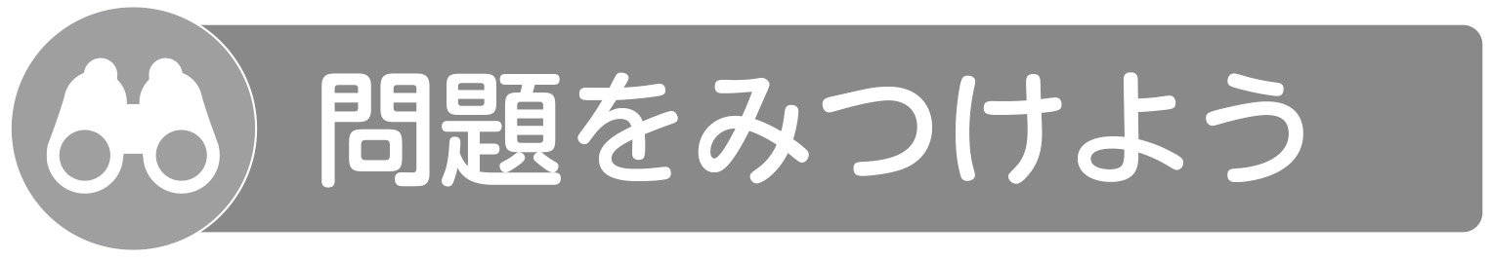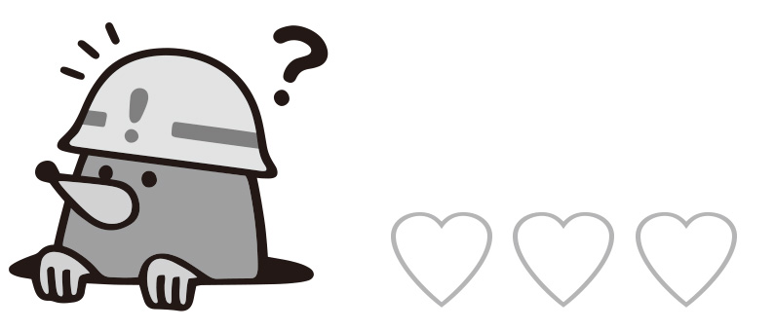
音が出ているときのもののようすについて話し合いましょう。
○見たときのようす

○さわったときのようす

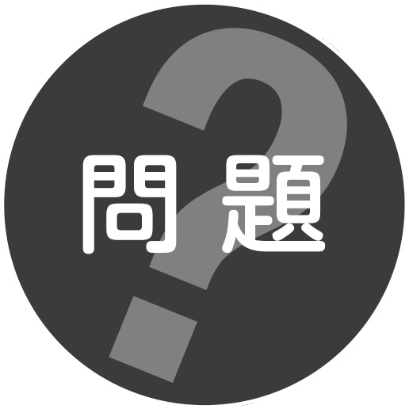
音が出ているとき，ものはふるえているのでしょうか。
音の大きさがかわると，ふるえの大きさもかわるのでしょうか。
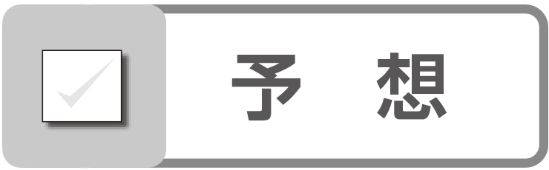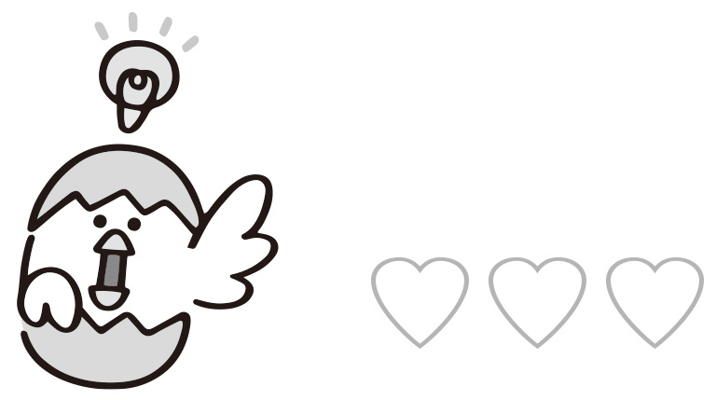
どのように調べるかの計画と，そのけっかを予想しましょう。

 音が出ているときの，もののようすを調べる
１ 実けん
1

 |  | 音の出るもの（ ） | （ ）
音が
出ていない
とき
音が  出て  いる  とき | 音が  小さい  とき
音が  出て  いる  とき | 音が  大きい  とき

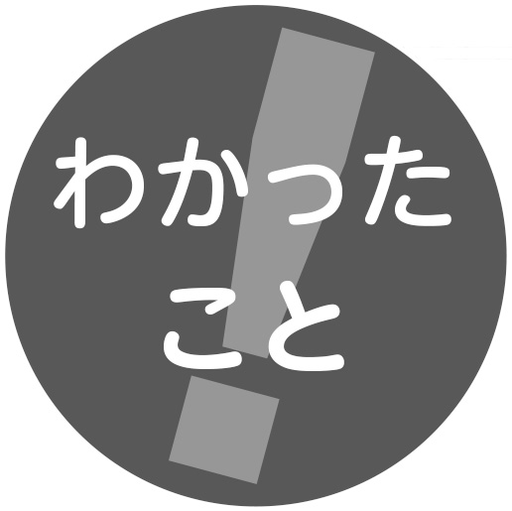
●音が出ているとき，ものは， 。
●音が大きいと，ものの は なり，音が小さいと，ものの は なります。

